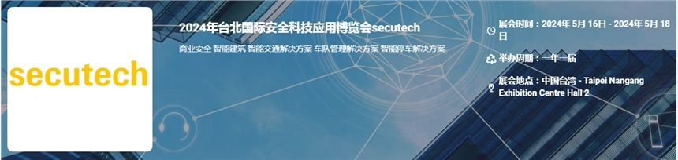

展会介绍
台北国际安全科技应用博览会secutech推动security 与AI、5G、IoT 跨界技术大融合，打造安全、智慧科技应用大平台，加入「新」安防生态系，AI、5G、资安是发展智慧安控科技不可缺少的要素，Secutech特别聚焦此3大技术，，规划3大主题展区&活动，让展商一次掌握新安防生态系。展会扩展新商机． 结交新伙伴，Secutech结合同期子展以安全科技融合跨界技术，从产品到应用解决方案，规划12大专区，邀请跨界厂商共同展现Security x AIoT安防新能量。展会探索新技术、新应用，5G与物联网的架构下, 整合安全与人工智慧技术, 提供8大领域智慧化营运与决策管理、创新应用服务，将前瞻科技导入各产业应用，带动整体产业数位升级，全力重启国际交流、接轨国内外商机，创建更广大的安全与智慧应用商机。
展品范围
商业安全
访问控制 入侵警报 生物识别技术 射频识别 视频监控 关键部件 智能传感器 传输/LPWAN 管理软件和视频分析 (IVS/IVA) 警用装备 无线设备 物联网安全 网络安全 无人机 应用安全 智慧交通解决方案 智能工厂解决方案
智能建筑
楼宇和家庭自动化与控制：网关、控制器、自动化套件、交换机等。 家庭安全：监控、传感器和警报器、智能锁、对讲机等。 能源与照明：智能恒温器、智能插头、智能灯泡、能源网关等。 软件设计：连接、应用程序设计、云服务/平台等。 组件及模块：图像传感器、传感器IC、网络IC、模块等。 其他：数据存储、家庭娱乐、网络配件等。 智能建筑：BIM、环境控制、楼宇自动化等。
智能交通解决方案
数据采集系统 动态信息标志 (DMS) 交通管制系统 (TRS) 交通信号控制系统 视频监控系统 通讯系统 传动系统 电源
中央管理平台 公共地址系统 自动车辆识别系统（AVIS） 全球定位系统（GPS） 数字测绘 电子不停车收费系统 电子票务系统 维护和测试设备 汽车共享服务 隧道技术
车队管理解决方案
车队的管理 先进的驾驶辅助系统 驾驶视觉辅助系统 低剂量WS 制动辅助系统 公交调度系统 疲劳检测系统 平视显示器 胎压监测系统
智能停车解决方案
智能停车管理系统 自动车牌识别系统 停车引导和信息系统 寻车系统 实时路边停车系统 道闸 停车应用程序、电子支付
消防与安全
主动消防安全 被动防火安全 防灾救援装备 工业安全与环境卫生 人身安全 泵 弱电系统 沸腾设备 软管 防火涂料及油漆 通风设备 设备及仪表控制 防爆设备 检测设备 环境监测设备
信息安全
Web 应用程序防火墙 高级威胁防护 网络网关 电子邮件安全 网络安全 云安全 端点安全 入侵防御 身份和访问管理 活动目录管理
​

联系方式：

中展远洋商务咨询（北京）有限公司--国际展览
IEBC BUSINESS CONSULTING(BEIJING) CO., LTD
北京市朝阳区北苑路金泉时代三单元
http://www.worldexpoin.com
联系人：严女士18911785031（微信同步）
邮箱：anny@iebcmarketing.com
QQ：3481421254

​

